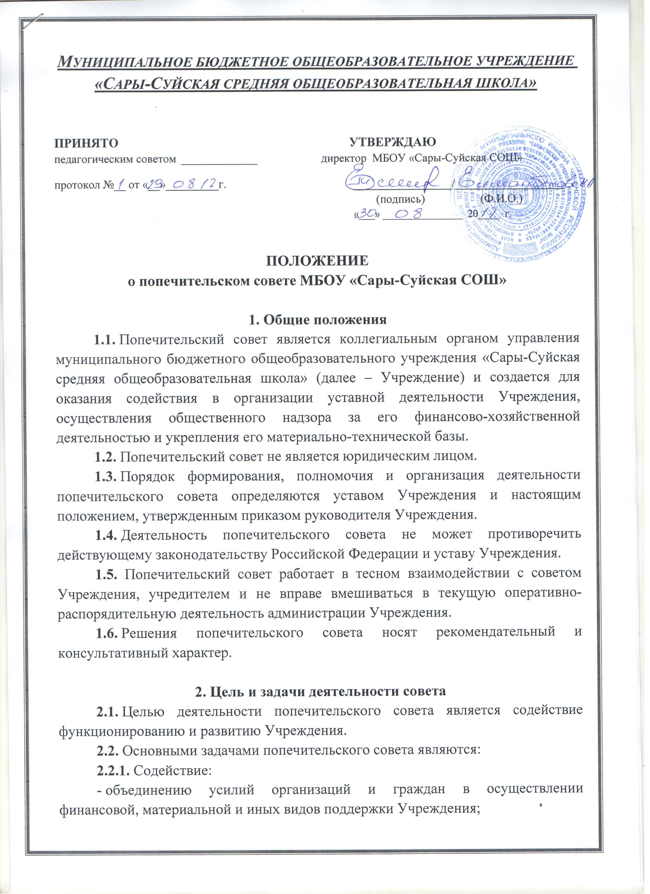 - формированию финансового фонда Учреждения;
- совершенствованию материально-технической базы Учреждения, благоустройству его помещений и территории;
- привлечению внебюджетных средств для обеспечения деятельности и развития Учреждения;
- организации и улучшению условий труда педагогических и других работников Учреждения;
- оказанию помощи, в т. ч. финансовой, социально незащищенным категориям детей при получении платных дополнительных образовательных услуг, дополнительной дотации на питание, приобретение учебной литературы, методических пособий, школьных принадлежностей и т. д.;
- развитию международных связей Учреждения, его взаимодействию с организациями, осуществляющими деятельность в сфере образовательных и информационных технологий.
2.2.2. Участие:
- в формировании заказа на образовательные услуги, предлагаемые обучающимся, воспитанникам Учреждения;
- в организации конкурсов, соревнований и других массовых мероприятий;
- в развитии детского туризма, международного культурного обмена с участием обучающихся и работников Учреждения.
2.2.3. Оказание Учреждению различного рода помощи нематериального характера (интеллектуального, правового, культурного, информационного и т. п.).
2.2.4. Установление стипендий для отдельных категорий обучающихся.
2.2.5. Рассмотрение других вопросов, отнесенных к компетенции попечительского совета уставом Учреждения.

3. Компетенция и ответственность совета
3.1. Для выполнения возложенных на него задач попечительский совет (члены попечительского совета) вправе:
- самостоятельно формировать состав совета на основе добровольного объединения представителей различных учреждений, организаций, граждан;
- привлекать спонсорские средства, а также услуги и помощь иного характера для эффективной деятельности и развития Учреждения;
- выходить с предложением к организациям, частным лицам и родителям обучающихся, воспитанников об оказании посильной помощи Учреждению;
- принимать решения о направлении привлеченных попечительским советом средств на образовательную деятельность Учреждения, утверждать соответствующую смету расходов;
- способствовать целесообразному расходованию бюджетных средств, выделяемых на содержание Учреждения, средств, передаваемых Учреждению гражданами и юридическими лицами в качестве добровольных пожертвований и даров, а в случае их нецелевого использования и расходования информировать об этом органы, осуществляющие контроль за деятельностью Учреждения;
- заслушивать отчеты администрации Учреждения о реализации принятых попечительским советом решений;
- знакомиться с программой развития Учреждения, заслушивать отчеты о ее реализации и вносить предложения по их корректировке;
- заслушивать предложения совета Учреждения о совершенствовании и развитии Учреждения;
- принимать участие в конференциях, совещаниях, семинарах, а также выступать в средствах массовой информации по вопросам предоставления Учреждением услуг в сфере образования;
- участвовать в проверке деятельности Учреждения.
3.2. В случае выявления недостатков в работе Учреждения председатель попечительского совета ставит в известность орган управления Учреждения, государственные органы, осуществляющие контроль за деятельностью Учреждения, а также вносит предложения по их устранению.
3.3. На ежегодном собрании по итогам года с участием представителей организаций и лиц, заинтересованных в совершенствовании деятельности и развитии Учреждения, попечительский совет представляет отчет о проделанной работе.
3.4. Председатель попечительского совета устанавливает и поддерживает связь со средствами массовой информации по вопросам, касающимся деятельности совета.
3.5. Попечительский совет несет ответственность в соответствии с действующим законодательством и уставом Учреждения.

4. Порядок формирования и организации деятельности совета
4.1. Попечительский совет создается на весь срок деятельности Учреждения или на срок, определяемый уставом Учреждения.
4.2. Члены попечительского совета исполняют свои обязанности безвозмездно и без отрыва от основной деятельности.
4.3. Попечительский совет действует на основе гласности и равноправия его членов.
4.4. Состав попечительского совета формируется на добровольных началах из родителей (законных представителей) обучающихся, воспитанников, представителей различных учреждений, организаций, объединений, граждан, оказывающих Учреждению постоянную финансовую, материальную, правовую, организационную, информационную и иную помощь.
4.5. В состав попечительского совета (не менее пяти человек) могут входить учредители, представители органов государственной власти Российской Федерации, органов местного самоуправления, средств массовой информации и юридических лиц независимо от форм собственности, а также граждане, изъявившие желание работать в совете и способные по своим деловым и моральным качествам выполнять задачи, стоящие перед ним.
4.6. Членами попечительского совета могут быть совершеннолетние граждане Российской Федерации и других государств.
4.7. Новые представители могут быть приняты в попечительский совет только в случае, если за их кандидатуры проголосовало более половины присутствующих на заседании членов совета. Совет Учреждения может обратиться к председателю попечительского совета с рекомендацией об исключении из его состава того или иного члена.
4.8. Руководитель Учреждения в обязательном порядке входит в члены попечительского совета.
4.9. Первый состав попечительского совета утверждается решением совета Учреждения.
4.10. Оперативное руководство попечительским советом осуществляет председатель попечительского совета, а в его отсутствие – заместитель. Председатель и заместитель председателя попечительского совета избираются ежегодно на первом заседании совета большинством голосов при открытом голосовании по согласованию с советом Учреждения.
4.11. Председатель попечительского совета организует работу совета, ведет заседания совета, выносит на рассмотрение совета предложения о планах его работы и времени заседаний.
4.12. Секретарь попечительского совета назначается на первом ежегодном заседании. В его обязанности входит организация и ведение протоколов заседаний совета, осуществление работы по оформлению текущей документации, оформление и рассылка решений совета, подготовка отчетов о работе совета за год и предложений по плану и графику работы на следующий год.
4.13. Заседание попечительского совета считается правомочным, если в нем участвует большинство членов. Решения попечительского совета принимаются путем открытого голосования большинством голосов присутствующих. В случае равенства голосов "за" и "против" решающим является голос председательствующего.
4.14. Решения попечительского совета оформляются протоколами, которые в обязательном порядке подписывают председательствующий и секретарь.
4.15. Совет Учреждения предоставляет попечительскому совету место для хранения установленной документации.
4.16. Заседания попечительского совета проводятся не менее двух раз год согласно плану работы. Внеочередные заседания могут быть созваны председателем совета по мере необходимости или по требованию его членов.
4.17. В заседаниях попечительского совета с правом совещательного голоса могут принимать участие приглашенные представители органов Учреждения, различных организаций, объединений, движений, деятели культуры и науки.
5. Заключительные положения
5.1. Изменения и дополнения в настоящее положение принимаются решением совета Учреждения.
5.2. Решение о прекращении деятельности попечительского совета принимает орган управления Учреждения, в компетенцию которого входит принятие локальных актов.
5.3. Деятельность попечительского совета может быть прекращена по решению совета путем открытого голосования, если за него проголосует не менее 2/3 всех членов совета.

